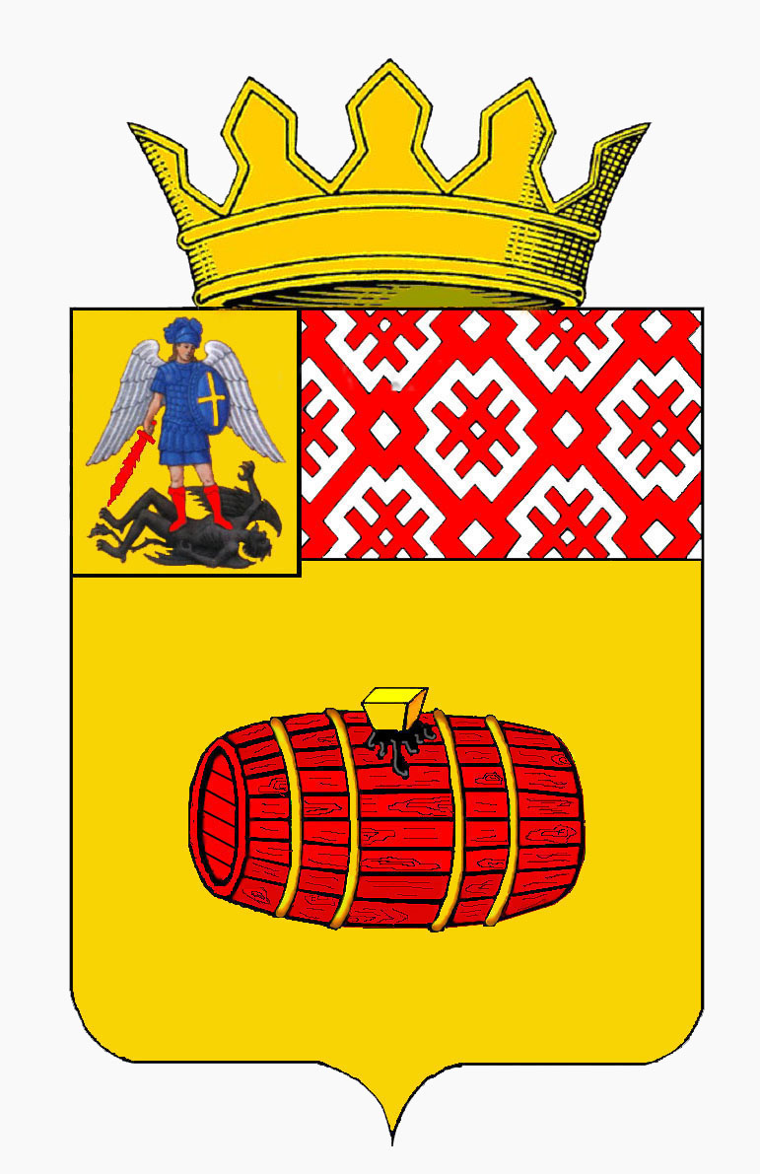
АРХАНГЕЛЬСКАЯ ОБЛАСТЬ
СОБРАНИЕ ДЕПУТАТОВ ВЕЛЬСКОГО МУНИЦИПАЛЬНОГО РАЙОНА
СЕДЬМОГО СОЗЫВА
(165150 Архангельская область, г. Вельск, ул. Советская, 52/15 тел.: (881836) 6-04-45, 6-06-05, факс: 6-06-05; e-mail: sdvelsk@yandex.ru)

(ЧЕТВЕРТАЯ СЕССИЯ)

Р Е Ш Е Н И Е

От 22 февраля 2023 года № 56

Об утверждении конкурсных материалов на участие в конкурсе на лучшую организацию работы представительных органов муниципальных районов, муниципальных и городских округов Архангельской области

В соответствии с пунктом 11 Положения о конкурсе на лучшую организацию работы представительных органов муниципальных районов, муниципальных и городских округов Архангельской области, утвержденного постановлением Архангельского областного Собрания депутатов от 28 марта 2022 года № 1539, Собрание депутатов Вельского муниципального района Архангельской области РЕШАЕТ:

Утвердить конкурсные материалы Собрания депутатов Вельского муниципального района Архангельской области на участие в конкурсе на лучшую организацию работы представительных органов муниципальных районов, муниципальных и городских округов Архангельской области (конкурсные материалы прилагаются).

Председатель Собрания депутатов
Вельского муниципального района
Архангельской области Т.П. Абрамова

Утверждены решением
4 сессии Собрания депутатов
Вельского муниципального района
Архангельской области седьмого созыва
от 22 февраля 2023 года № 56

Об организации работы
Собрания депутатов
Вельского муниципального района
Архангельской области
(2022 год)

город Вельск, 2023 год

Собрание депутатов является постоянно действующим высшим и единственным представительным органом власти в Вельском муниципальном районе.
Первая сессия первого созыва Собрания депутатов прошла 14 января 1997 года. В тот период возглавлял Собрание депутатов глава муниципального образования. Сессия утвердила составы четырех постоянных комиссий, выбрала председателей комиссий, утвердила Регламент работы Собрания депутатов. На этой сессии депутаты приняли решение исключить из названия Собрания слово «районное» и утвердили Положение о статусе депутата Собрания депутатов муниципального образования «Вельский район».
В период с 1997 года по 2000 год в Собрании депутатов были созданы и работали следующие постоянные комиссии: по экономике, финансам и бюджету; по промышленности, сельскому хозяйству, архитектуре, строительству, жилищно-коммунальному хозяйству; по природным ресурсам и охране окружающей среды; по социальным вопросам.
17 декабря 2000 года прошли выборы депутатов Собрания депутатов второго созыва и главы муниципального образования «Вельский район».
С 2001 года Собрание депутатов становится самостоятельным органом власти - юридическим лицом, возглавляемым председателем Собрания депутатов.
Приоритетным направлением деятельности Собрания депутатов – юридического лица стала разработка нормативной правовой базы для успешной реализации функций органов местного самоуправления. Базовыми документами для работы в этом направлении явились Устав муниципального образования «Вельский район», регламент работы Собрания депутатов, Положение о порядке разработки и принятия нормативных правовых актов Собрания депутатов.
В 2002 г. было принято десять программ, в том числе такие как «Социально-экономическое развитие МО «Вельский район» на 2003 г.», «Развитие воспитания в Вельском районе на 2003-2005 гг.» и другие.
В 2005 г. Собрание депутатов утвердило пять программ, в т.ч., по реформированию и модернизации жилищно-коммунального хозяйства МО «Вельский район».
Регулярно проводились заседания президиума Собрания депутатов и постоянных депутатских комиссий. Для решения актуальных проблем депутатами создавались временные рабочие группы, а для урегулирования спорных вопросов - согласительные комиссии и советы. Было положено начало таким формам работы, как депутатские слушания и депутатский час.
Среди наиболее важных вопросов, обсуждаемых на сессиях, были вопросы формирования и исполнения бюджета, сельского хозяйства, лесопользования, состояния жилого фонда, капитального строительства, городского благоустройства, предоставления земельных участков, контроля и проверки исполнения принимаемых решений.
Собрание депутатов активно взаимодействовало с Архангельским областным Собранием депутатов и, прежде всего, с депутатами от Вельского района.
19 декабря 2004 г. согласно Уставу МО «Вельский район» прошли очередные выборы главы и депутатов. Депутатский корпус в результате выборов обновился на половину, что позволило сохранить преемственность и использовать наработанный опыт.
Собрание депутатов возглавил Павел Боровиков. В соответствии с Регламентом Собрания депутатов было сформировано пять постоянных депутатских комиссий: по вопросам экономики, финансов и бюджета; социальной политики; жилищно - коммунального хозяйства; строительства и архитектуры; нормотворчества и депутатской этике.
Одним из главных направлений деятельности нового Собрания депутатов стала подготовка реформы органов местного самоуправления согласно Федеральному Закону от 06.10.2003 г. №131-Ф3 «Об общих принципах организации местного самоуправления в Российской Федерации».
Главным документом 2005 года явился новый Устав МО «Вельский муниципальный район», прошедший государственную регистрацию 30 декабря 2005 года.
Во исполнение Федерального Закона «Об общих принципах организации местного самоуправления в Российской Федерации» и Областного закона «О статусе и границах территорий муниципальных образований в Архангельской области» Вельский район был наделен статусом муниципального района.
С 1 января 2006 года муниципальное образование «Вельский район» стало называться «Вельский муниципальный район». В состав Вельского муниципального района вошли 2 городских и 20 сельских поселений.
Реализация Федерального Закона №131-Ф3 была сопряжена с большими трудностями. Наибольшую сложность представляла работа по разграничению полномочий и имущества между муниципальным районом и городскими и сельскими поселениями.
Из года в год депутаты в своей деятельности используют накопленный опыт и вырабатывают новые подходы и формы реализации своих полномочий.
За два десятилетия работы Собрания депутатов заложен крепкий фундамент, сформирована «парламентская» традиция. Как знак преемственности и непрерывности работы Собрания депутатов можно расценивать тот факт, что ряд депутатов продолжают свою депутатскую деятельность из созыва в созыв.
Действующий состав депутатского корпуса Собрания депутатов сформирован по итогам выборов, прошедших 11 сентября 2022 года. Буквально с первой сессии депутаты седьмого созыва ведут большую работу по совершенствованию нормативной правовой базы Вельского муниципального района, уделяя самое пристальное внимание развитию социальной сферы и экономики района.
Современному Собранию депутатов, осуществляющему свою деятельность в современных условиях, интересны новые идеи, новые подходы, которые приносят с собой люди, впервые избранные депутатами.
Сегодня в Собрании депутатов работают представители всех сфер деятельности нашего района.
Наш депутатский корпус всегда открыт к конструктивному диалогу. В аппарате Собрания депутатов проходят регулярные встречи с избирателями. Активно работают Советы, президиум, комиссии, рабочие группы, создана Палата молодых депутатов. Продолжает свою деятельность Координационный Совет представительных органов муниципальных образований при Собрании депутатов.
(История представительных органов Вельского муниципального района представлена в Приложении № 1 «История представительных органов Вельского района Архангельской области»).

- Общая организация и планирование деятельности
Собрания депутатов Вельского муниципального района

Документы, регламентирующие деятельность Собрания депутатов:
- Устав Вельского муниципального района Архангельской области (09.09.2015, в редакции от 05.10.2022).
- Положение «О Собрании депутатов Вельского муниципального района Архангельской области» (04.03.2020).
- Положение об отделе по работе с депутатами Собрания депутатов муниципального образования «Вельский муниципальный район» (07.12.2015)
- Регламент Собрания депутатов Вельского муниципального района Архангельской области (22.02.2023).
- О схеме одномандатных избирательных округов для проведения выборов депутатов Собрания депутатов муниципального образования «Вельский муниципальный район», избираемых по мажоритарной избирательной системе, на период 2017-2026 гг. (07.12.2016).
-Положение «О представителе администрации муниципального образования «Вельский муниципальный район» в Собрании депутатов муниципального образования «Вельский муниципальный район» (16.05.2007).
-Положение о помощнике депутата Собрания депутатов муниципального образования «Вельский муниципальный район» (19.10.2005).
- Положение «О порядке разработки, принятия и вступления в силу муниципальных правовых актов Собрания депутатов муниципального образования «Вельский муниципальный район» архангельской области (09.09.2009).
- О направлении проектов правовых актов и принятых правовых актов Собрания депутатов муниципального образования «Вельский муниципальный район» в прокуратуру Вельского района для проведения правовой и антикоррупционной экспертизы (15.04.2015).
- Положение об отчетах и информировании населения о деятельности органов местного самоуправления муниципального образования «Вельский муниципальный район» Архангельской области (23.12.2015).
- Положение о Почетной грамоте и объявлении благодарности Собрания депутатов муниципального образования «Вельский муниципальный район» Архангельской области (16.12.2015).
- Порядок материально-технического и организационного обеспечения деятельности органов местного самоуправления муниципального образования «Вельский муниципальный район» (15.10.2015).
- Положение о представительских расходах Собрания депутатов муниципального образования «Вельский муниципальный район» Архангельской области (25.06.2014).
- О Штатном расписании аппарата Собрания депутатов муниципального образования «Вельский муниципальный район» (05.12.2012).
- О структуре аппарата Собрания депутатов муниципального образования «Вельский муниципальный район» Архангельской области (05.12.2012).
- Положение о порядке оформления официальных уведомлений Собрания депутатов Вельского муниципального района Архангельской области, направляемых в целях освобождения от работы депутатов Собрания депутатов Вельского муниципального района Архангельской области, осуществляющих свои полномочия на непостоянной основе (23.12.2020).
- Положение об обеспечении деятельности депутатов Собрания депутатов муниципального образования «Вельский муниципальный район» Архангельской области (27.02.2013, с изм. от 2021 года).
- Положение о депутатском контроле в муниципальном образовании «Вельский муниципальный район» Архангельской области (18.09.2019).
- Положение о Координационном совете представительных органов местного самоуправления муниципальных образований Вельского муниципального района при Собрании депутатов муниципального образования «Вельский муниципальный район» Архангельской области (05.02.2018).
-Положение о Совете по культуре при Собрании депутатов Вельского муниципального района Архангельской области (17.10.2022).
-Положение о Совете по образованию при Собрании депутатов муниципального образования «Вельский муниципальный район» Архангельской области (20.11.2017).
-Положение о постоянной депутатской комиссии по земельным отношениям, сельскому хозяйству и предпринимательству Собрания депутатов Вельского муниципального района (07.12.2022).
-Положение о постоянной депутатской комиссии по вопросам социальной политике Собрания депутатов Вельского муниципального района (07.12.2022).
-Положение о постоянной депутатской комиссии по вопросам жилищно-коммунального хозяйства и имуществу Собрания депутатов Вельского муниципального района (07.12.2022).
-Положение о постоянной депутатской комиссии по вопросам финансов и бюджета Собрания депутатов Вельского муниципального района (07.12.2022).
-Положение о постоянной депутатской комиссии по вопросам законодательства и депутатской этике Собрания депутатов Вельского муниципального района (07.12.2022).
- Правила депутатской этики для депутатов Собрания депутатов муниципального образования «Вельский муниципальный район» Архангельской области (31.10.2018).
-Положение о палате молодых депутатов при Собрании депутатов МО «Вельский муниципальный район» (25.06.2014).
- Регламент палаты молодых депутатов при Собрании депутатов муниципального образования «Вельский муниципальный район» (25.06.2014).
- Порядок организации рассмотрения актов прокурорского реагирования, поступающих в Собрание депутатов муниципального образования «Вельский муниципальный район» (27.02.2019).
- Положение о порядке формирования кадрового резерва для замещения вакантных должностей муниципальной службы в органах местного самоуправления Вельского муниципального района Архангельской области (29.12.2021).
-Положение «Об оплате труда выборных должностных лиц Вельского муниципального района Архангельской области, осуществляющих свои полномочия на постоянной основе, председателя контрольно-счетной палаты Вельского муниципального района Архангельской области» (27.12.2022).
- Положение «О денежном содержании и иных выплатах муниципальным служащим органов местного самоуправления Вельского муниципального района Архангельской области» (07.12.2022).
- Кодекс этики и служебного поведения муниципальных служащих Собрания депутатов Вельского муниципального района Архангельской области (23.07.2020).
- Положение о проведении аттестации муниципальных служащих в Вельском муниципальном районе (17.02.2021).

Планирование работы Собрания депутатов

Все мероприятия в Собрании депутатов строятся на планировании. Составляются перспективный и текущие планы работы. Перспективный план - годовой план работы Собрания депутатов; текущие планы — ежемесячные, еженедельные планы Собрания депутатов, депутатских комиссий, планы мероприятий по подготовке и проведению заседаний, депутатских слушаний, круглых столов и т.п.
Это важная часть нашей деятельности. На основании планов выбирается стратегия на предстоящий год, направления развития, формируются задачи для достижения поставленных целей.
Работа над планом проводится в три этапа

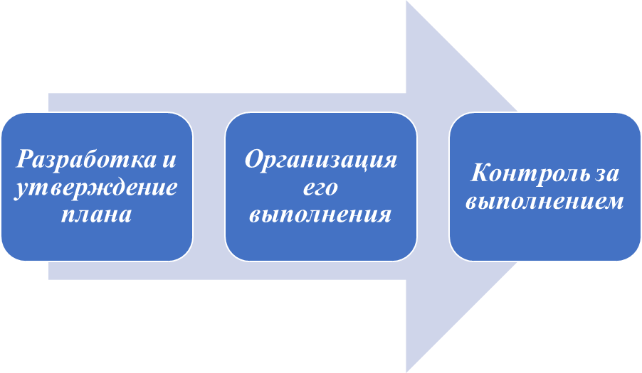
Рис.1
Планы работы Собрания депутатов формируются в ноябре-декабре по предложениям депутатов, главы района, контрольно-счетной палаты, а также на основании обращений жителей района, поступающих в Собрание депутатов. (Приложение № 2. Схема перспективного плана работы Собрания депутатов, Приложение № 3, 3.1 План работы Собрания депутатов).
Ежегодно в декабре утверждается план нормотворческой деятельности Собрания депутатов. (Приложение № 4).
Председатели постоянных депутатских комиссий утверждают план работы депутатской комиссии на очередной «парламентский» год. (Приложение № 5).
Контроль за выполнением планов работы осуществляется президиумом Собрания депутатов.
Перспективный план содержит информацию о датах заседаний депутатских комиссий, сессий, президиумов, иных парламентских мероприятий.
Сессии Собрания проводятся в соответствии с принятым на сессии Собрания депутатов графиком. Организация выполнения плана и графика сессий осуществляется путем направления их всем субъектам правотворческой инициативы, а также направления писем с напоминаниями о необходимости внесения проектов муниципальных правовых актов. В то же время планирование сессий не исключает возможность рассматривать на сессиях иные вопросы, которые не были включены в план, но внесены они должны быть на рассмотрение Собрания депутатов в соответствии с Регламентом Собрания депутатов.

Формы работы Собрания депутатов
Формы работы Собрания депутатов Вельского муниципального района представлены на схеме в Приложении № 6, 6.1, 6.2.

Сессии Собрания депутатов- основная форма депутатской деятельности.
В 2022 году Собранием депутатов проведено 8 сессий, на которых рассмотрено 92 вопроса.
Показатели принятия правовых актов отражены в динамике по годам, за последние три года в Приложении № 7, 8.
Показатели принятия правовых актов, внесенных субъектами законодательной инициативы
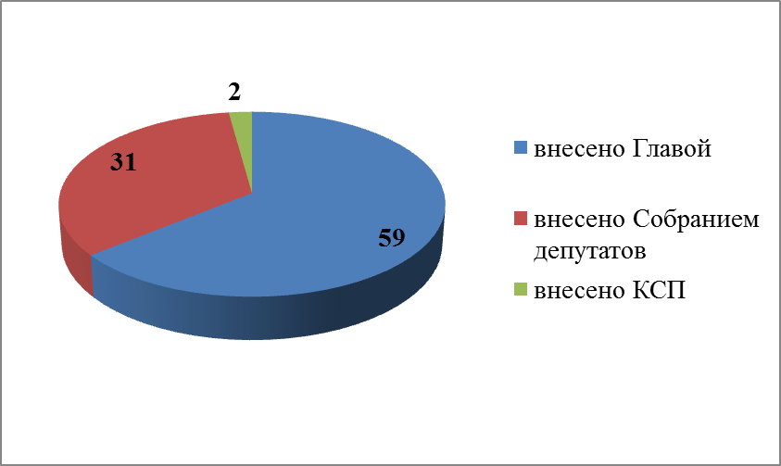
Рис. 2
Показатели принятия правовых актов по направленности:

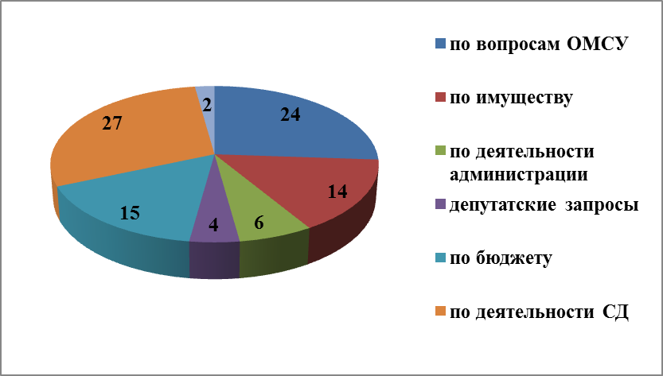
Рис. 3.
Депутатские слушания (парламентские часы)
Депутатские слушания (парламентские часы)

О реализации в Вельском районе всероссийской программы «Пушкинская карта»

О реализации администрацией района мероприятий по поправкам в бюджет Вельского муниципального района на 2022 год, внесенных депутатами.

О бюджете Вельского муниципального района на 2023 - 2025 годы
Час муниципального образования

СП «Липовское»
СП «Пуйское»
СП «Усть - Вельское»

Рис. 4

С сентября 2021 года в рамках сессий районного Собрания проводятся мероприятия - «Час муниципального образования», на которых идет разговор об особенностях развития местного самоуправления в конкретном муниципальном образовании Вельского района, о достижениях и проблемах (их в нашем районе - 21).
Час муниципального образования стал еще одной формой взаимодействия власти района с органами местного самоуправления поселений.
Президиумы Собрания депутатов
Ведущая роль в организации деятельности Собрания депутатов принадлежит Президиуму.
Президиум Собрания депутатов осуществляет контроль за выполнением принятых решений, рассматривает итоги реализации муниципальных Программ, заслушивает отчёты о выполнении Прогнозных планов, не упускает из поля зрения осуществление мер по выполнению национальных проектов.
В отчётном году проведено 11 заседаний президиума, рассмотрено 42 вопроса. Приложение № 9.

Участие в Координационных Советах представительных органов при Архангельском областном Собрании депутатов
Вельский район на Координационном Совете представительных органов представляет председатель Собрания депутатов Татьяна Абрамова.
1 марта на заседании Координационного Совета, которое прошло в формате видео-конференц-связи, было представлено сообщение «О реализации культурной программы «Пушкинская карта» на территории Вельского района».
7-8 июня Координационный Совет работал в Вельском районе. Главные темы - молодёжная политика, государственная поддержка сельского хозяйства, работа музеев и развитие креативных индустрий.
Руководители представительных органов побывали на сельхозпредприятии «Пежма» и Хорошевском коневодческом комплексе, в избе-музее «Светлогорница» и Вельском краеведческом музее.
На пленарном заседание Татьяна Абрамова выступила с сообщением по теме «Практика работы Координационного совета» (Приложение № 10).
27 сентября заседание Координационного Совета представительных органов Архангельской области прошло в г. Архангельск.
Татьяна Абрамова поделилась с коллегами опытом нашего района по осуществлению муниципального земельного контроля (Приложение № 11).
29 ноября ключевой темой заседания Координационного Совета стал
проект главного финансового документа Архангельской области на 2023 год и плановый период 2024 и 2025 годов - бюджет.

Круглые столы, проводимые Архангельским областным
Собранием депутатов
В 2022 году Собрание депутатов приняло участие в заседании восьми круглых столов Архангельского областного Собрания депутатов в формате видеоконференцсвязи.
Активное участие приняли при обсуждении вопросов:
- О совершенствовании законодательства РФ и Архангельской области (февраль),
- Концепция развития ТОС (февраль);
- О практике работы Общественных Советов (март);
-Обеспечение кадрами системы здравоохранения (май).

Женская палата депутатов Архангельской области
Женская палата депутатов Архангельской области является ярким примером поддержки активных женщин – депутатов Архангельской области.
В 2022 году состоялось 6 заседания Женской палаты депутатов.
География проведения заседаний широкая: Устьянский район, Котлас и Котласский район, Коряжма, Санкт – Петербург, Москва и Сергеев Посад.
Каждая из участниц Женской палаты депутатов представляет свою территорию,
В Санкт Петербурге мы представляли проект «Вельск – город расписной» (Приложение № 12_{+презентация} «Вельск-город расписной»).

Палата молодых депутатов при Собрании депутатов
Вельского муниципального района

17 октября 2022 года постановлением председателя Собрания депутатов утвержден новый состав Палаты молодых депутатов при Собрании депутатов Вельского муниципального района. В его состав вошли – один представитель от районного Собрания депутатов и тридцать три молодых депутатов от городских и сельских поселений, возраст которых не превышает 35 лет.
Задача молодых депутатов - усиливать позицию молодежи по различным вопросам. Когда молодые политики коллективно выходят с инициативами на районный и областной уровни, вопросы молодежной политики решаются быстрее и эффективнее. И мы уверены, что та власть, которая думает о молодежи сегодня, работает на будущее. (Приложение № 13).

Темы заседаний Палаты молодых депутатов

О взаимодействии органов местного самоуправления и молодежи.
Об открытии в Вельском районе Пространства для молодежи.

Проблемы реализации молодёжной политики на территории Вельского района.
Предоставление жилья молодым семьям.

Практика инициативного бюджетирования.
О социальных гарантиях, предусмотренных семьям, имеющих детей.

Рис.5

Совет по образованию при Собрании депутатов
В целях создания условий для развития государственно – общественного управления образованием Вельского муниципального района, организации работы по выработке предложений по совершенствованию образования при Собрании депутатов создан постоянно действующий совещательный орган – Совет по образованию (Приложение № 14)
В него вошли представители Совета руководителей образовательных учреждений, члены депутатской комиссии по социальным вопросам, заместитель главы по социальным вопросам.
Совместная работа представителей управления образования, руководителей образовательных учреждений и депутатов помогает разобраться в тонкостях системы образования, помочь в выборе приоритетных направления развития и выборе приоритетных направлениях финансирования ремонтов и улучшения МТБ образовательных учреждений.

Заседания Совета по образованию при Собрании депутатов

О результатах независимой оценки качества условий осуществления образовательной деятельности образовательными организациями.
Программа «Земский учитель»
Анализ контингента обучающихся и кадровой ситуации в образовательных организациях.
Работа Точек роста.
Об организации летнего отдыха детей.
Подготовка образовательных учреждений к учебному году.
Приоритетные направления ремонтов

Рис. 6

Совет по культуре при Собрании депутатов

В октябре 2022 года по инициативе депутатской комиссии по социальной политике Собрания депутатов седьмого созыва, при районном Собрании депутатов создан Совет по культуре. Приложение № 15.
Совет по культуре — это постоянно действующий консультативный орган при районном Собрании депутатов. Его задачи - анализ и разработка предложений по актуальным проблемам в сфере культуры и выработка рекомендаций для использования в работе учреждений культуры.
В состав созданного Совета вошли депутаты, представители культуры и искусства, а также заслуженные работники сферы культуры.

Заседания Совета по культуре при Собрании депутатов

Утверждение плана работы.

О деятельности учреждений культуры на территориях поселений Вельского района

О численности работников учреждений культуры в разрезе поселений Вельского муниципального района.
О формировании штатных расписаний структурных подразделений МБУК «РКЦ»

Рис. 7.

Депутатские запросы, обращения.
Депутатский запрос – это обращение депутата, которое рассматривается на сессии и принимается решение о признании обращения депутата депутатским запросом, впоследствии который направляется исполнителю.
Срок ответа на депутатский запрос в соответствии с Положением о Собрании депутатов составляет 10 дней.
В 2022 году рассмотрено на сессиях и направлено 4 депутатских запроса. Приложение № 16.
Депутатские запросы

Обустройство стационарного электрического освещения и тротуаров по ул. Кирова
(г. Вельск)

Восстановление дорожного полотна в границах участка дороги по ул. Дзержинского
(г. Вельск)

Обустройство пешеходных переходов по ул. Попова
(г. Вельск)

О выделении земельного участка в районе ул. Попова и
ул. Кошелева для обустройства спортивной площадки

Рис. 8.
В 2022 году депутатами подготовлено и направлено в различные инстанции 30 обращений. Приложение № 17.

Депутатский контроль
В 2022 году на контроле Собрания депутатов находились следующие объекты:
1) Капитальный и текущий ремонт школ и детских садов.
2) Строительство социальных домов
3) Ход ремонтов в лагере отдыха Орленок.
5) Реформа ТКО.
6) Установка ограждение образовательных учреждений.
7) Приёмка школ к новому учебному году.

Приложение № 18.
Депутатские комиссии (Приложение № 19).
В 2022 году проведено 63 заседания депутатских комиссий.
Деятельность постоянных депутатских комиссий занимает значительную часть в работе Собрания депутатов. Благодаря их работе обеспечивается тщательная и продуманная подготовка проектов нормативных правовых актов, широкое их обсуждение, и как следствие, принимаются качественно подготовленные нормативные правовые акты.
Заблаговременно спланированная работа комиссий, компетентность и опыт председателей комиссий, конструктивное и широкое обсуждение вопросов депутатами в ходе проведения комиссий всегда обеспечивали хорошо организованное, оперативное обсуждение вопросов на сессиях и чёткое принятие решений.
Важнейшим моментом в работе комиссий является степень взаимодействия с соответствующими подразделениями администрации, должностными лицами и учреждениями района.

Комиссия по законодательству и депутатской этике.
В 2022 году проведено 16 заседаний, на которых рассмотрено 28 вопросов.
Комиссией рассматривались законодательные инициативы в сфере местного самоуправления и депутатского контроля. На комиссии рассматривались изменения в Устав района, вопросы формирования и использования бюджетных ассигнований муниципального дорожного фонда, а также Положение о представительских расходах районной администрации.
Активно принимала участие в работе комиссии по законодательству прокуратура, неформально участвуя в совершенствовании нормативной правовой базы.
Все проекты решений, поступающие в Собрание депутатов, проходят обязательную правовую экспертизу не только в прокуратуре, но и зачастую в Правовом департаменте Правительства Архангельской области.

Комиссия по социальной и молодежной политике и спорту.
В течение указанного периода комиссия провела 9 заседаний, на которых депутаты обсудили 16 вопросов, в том числе по подготовке сессий и нормотворческих инициатив.
По инициативе депутатов рассмотрен и проведен анализ организации работы по закупкам продуктов для питания детей в образовательных учреждениях Вельского района.
В течение года комиссией изучался вопрос о переходе школ города Вельска на аутсорсинг в организации питания.
Особое внимание уделялось выполнению плана действий по погашению задолженности образовательных учреждений Вельского района за продукты питания.
В течение 2022 года члены комиссии принимали активное участие в работе депутатских слушаний и рабочих групп, проводимых администрацией и Собранием депутатов. На этих мероприятиях обсуждались вопросы развития здравоохранения, занятости населения в Вельском районе, формирование земельных участков для многодетных семей, организации отдыха детей в каникулярное время.
Комиссией велась систематическая работа с поступившими в Собрание депутатов обращениями от граждан. В основном они касались мер социальной поддержки отдельным категориям граждан.

Комиссия по экономике, финансам и бюджету.
За 2022 год комиссия провела 11 заседаний, на которые было вынесено 18 вопросов. Из 18 вопросов, рассмотренных на заседаниях, 16 приняты на сессиях Собрания депутатов.
Наиболее обсуждаемым проектом стал главный финансовый документ района - бюджет. Комиссией было подготовлено 13 поправок, которые были приняты. Члены комиссии принимали активное участие в заседаниях и совещаниях при администрации района и входили в состав рабочих групп и комиссий.
Комиссия уделяла большое внимание контролю за исполнением местного бюджета.
В рамках своей деятельности комиссией запрашивалась и рассматривалась информация о реализации рекомендаций мероприятий, проведенных комиссией в прошлом году.
Члены комиссии участвовали в работе по формированию плана оптимизации расходов районного бюджета.

Комиссия по земельным и имущественным отношениям.
В течение года проведено 7 заседаний комиссии, на которых рассмотрено 5 профильных вопросов.
В основном вопросы касались изменения законодательства в сфере обращения с твердыми коммунальными отходами и реализации органами местного самоуправления полномочий в сфере градостроительной деятельности.
Депутаты рассмотрели также вопросы, касающиеся ветхого жилья и продажи земельных участков.
Кроме того, на заседаниях комиссии плотно изучались проекты правовых актов, касающиеся земельных отношений. Велась работа над профильными статьями бюджета.

Комиссия по жилищно-коммунальному хозяйству и экономике
Комиссия провела 11 заседаний, на которых депутаты обсудили 18 вопросов.
Комиссия обсуждала вопросы - об аварийном жилфонде в сельских поселениях Вельского района, о неплатежах населения за социальный найм.
В течение всего периода особое внимание комиссия уделяла вопросу, касающегося мероприятий по повышению энергетической эффективности социальных объектов.
Под постоянным наблюдением депутатов находился вопрос о ходе отопительного сезона в Вельском районе. Вопрос неоднократно рассматривался на заседаниях президиума.
В течение года члены комиссии принимали активное участие в работе временных и постоянных комиссий при администрации района по различным темам ЖКХ. На этих комиссиях обсуждались вопросы развития газификации в районе, стратегия развития жилищно-коммунального хозяйства, вопросы энергосбережения.
Комиссией велась систематическая работа с поступившими в Собрание обращениями от граждан по вопросам, содержащим личные просьбы избирателей.

Комиссия по сельскому хозяйству и предпринимательству
Проведено 9 заседаний, на которых было рассмотрено 14 профильных вопросов. Основными направлениями работы комиссии являются вопросы регулирования правоотношений в сфере сельского хозяйства, земельного законодательства, планирования и прогнозирования агропромышленного производства и сбыта сельскохозяйственной продукции, социальное развитие села, поддержка крестьянских (фермерских), личных подсобных хозяйств и других сельскохозяйственных товаропроизводителей всех форм собственности, а также участие в мероприятиях по поддержке предпринимателей в Вельском районе.
Депутаты, входящие в состав депутатских комиссий, активно работают в избирательных округах, регулярно проводят прием граждан.
(Приложение № 20).

Документационное обеспечение деятельности Собрания депутатов

Неотъемлемой частью Собрания депутатов является аппарат, который осуществляет организационное, правовое, информационное, материально-техническое обеспечение деятельности депутатов.
Сотрудники аппарата - муниципальные служащие. Аппарат Собрания депутатов состоит из 3-х человек (начальник отдела по работе с депутатами, ведущий специалист, главный специалист (бухгалтер)).
Финансирование деятельности аппарата осуществляется за счет средств бюджета в пределах сметы на его содержание.

Организация мероприятий, направленных на обучение депутатов

В октябре 2022 года в рамках Координационного Совета представительных органов поселения Вельского района Собранием депутатов проведена учеба депутатов по вопросам организации работы сельских и городских Советов депутатов, формирования муниципальных бюджетов и межбюджетных отношениях, а также о реализации в поселениях «инициативного бюджетирования». Подготовлены рекомендации по работе депутатов (Приложение № 21.)

В 2022 году Собранием депутатов проводилась учеба для депутатов поселений по вопросам создания ТОСов, написания проектов, обсуждались идеи, которые можно реализовать с помощью территориального общественного самоуправления и общественных инициатив.
Оказывалась помощь и консультирование по написанию проектов для участия в грантовых конкурсах различного уровня.

2) Правотворческая деятельность Собрания депутатов
В 2022 году Собранием депутатов проведено 8 сессий, на которых рассмотрено 92 вопроса.
На стр. 9 (рис. 3) представлены Показатели принятия правовых актов, внесенных субъектами законодательной инициативы и на стр. 9 (рис.4) Показатели принятия правовых актов по направленности. Данные показатели в сравнении за последние три года представлены в Приложении № 7 и Приложении № 8.

Количество решений о приведении муниципальных правовых актов в соответствие с законодательством Архангельской области и Российской Федерации:
Отдельные показатели принятия правовых актов | 2022 год
всего | 29 (двадцать девять)

Количество решений Собрания депутатов, принятых с нарушением законодательства Архангельской области и Российской Федерации, выявленным на основании протестов, судебных решений, по результатам экспертиз:
Отдельные показатели принятия правовых актов | 2022 год
всего | 5 (пять) (5,4%)

Организация работы по мониторингу законодательства
Организация работы по мониторингу законодательства с целью приведения муниципальных правовых актов Собрания депутатов в соответствие с законодательством Российской Федерации и законодательством Архангельской области осуществляется аппаратом Собрания депутатов и депутатской комиссией по законодательству и депутатской этике.
Мониторинг изменений законодательства РФ и Архангельской области, направляемый Правовым департаментом, изучается аппаратом Собрания депутатов и комиссией по законодательству, направляется главам и Советам депутатов поселений. Отдельные моменты прорабатываются на заседаниях Президиума Собрания депутатов.
В соответствии с Положением о порядке разработки, принятия и вступления в силу муниципальных правовых актов Собрания депутатов, официальным опубликованием решений Собрания депутатов считается публикация их в официально уполномоченных средствах массовой информации.
Официальным изданием, в котором публикуются нормативные правовые акты Собрания депутатов, является районная газета «Вельские вести». Данный официальный источник утвержден решением Собрания депутатов от 09 сентября 2009 года № 166.
Кроме этого, все нормативные правовые и правовые акты Собрания депутатов размещаются на официальном сайте Собрания депутатов sobranievelsk.ru в разделе «Правовые акты».

3) Организация взаимодействия Собрания депутатов

с Архангельским областным Собранием депутатов.

В 2022 году Собранием депутатов Вельского муниципального района проекты областных законов и поправки к проектам областных законов – не вносились.

В течении года Собрание депутатов готовило отзывы на законопроекты, которые направлялись Архангельским областным Собранием депутатов. Было подготовлено 52 отзыва на проекты областных законов.

Собрание депутатов активно взаимодействует с областными депутатами, держат с ними постоянную связь, проходят совместные поездки в поселения. Депутаты от Вельского района присутствуют на мероприятиях, проводимых Собранием депутатов, отчитываются о своей работе на сессиях Собрания депутатов.

На территории Вельского района проходят выездные заседания комитетов областного собрания, заседания Координационного Совета.

В апреле проходило выездное заседание комитета областного собрания по культурной политике, образованию и науке, в июне – заседание Координационного Совета.

Участие депутатов представительного органа муниципального образования в деятельности консультативных и совещательных органов при Архангельском областном Собрании депутатов.
В 2022 году депутаты Собрания депутатов Вельского муниципального района приняли участие в заседании 8 круглых столов Архангельского областного Собрания депутатов.
09 февраля на заседание «круглого стола» по вопросам совершенствования законодательства Российской Федерации и Архангельской области в сфере образования.
14 февраля депутаты Собрания депутатов приняли участие в совместном заседании комитета по законодательству и вопросам местного самоуправления и комитета по экономике, предпринимательству и инвестиционной политике.
28 февраля на заседании «круглого стола» обсудили Концепцию развития территориального общественного самоуправления.
Новую Концепцию развития детско-юношеского спорта обсудили на заседании «круглого стола» 3 марта. На круглом столе обсудили задачи, поставленные перед Архангельской областью и муниципальными органами власти.
24 марта состоялся круглый стол на тему «О практике работы и обмена опытом общественных советов муниципальных образований Архангельской области».
Обеспечение кадрами здравоохранение – это совместная задача всех уровней власти. Об этом 17 мая шла речь на круглом столе в Северном государственном медицинском университете.
17 декабря приняли участие в заседании «круглого стола» «Правовая и психологическая помощь гражданам, прибывшим в Архангельскую область с территории ДНР, ЛНР, Запорожской и Херсонской областей и Украины, а также военнослужащим и членам их семей».

Размещение на официальном сайте Собрания депутатов в информационно-телекоммуникационной сети «Интернет», в официальном аккаунте в социальных сетях информации о принятых областных законах, об итогах парламентских мероприятий, состоявшихся в Архангельском областном Собрании депутатов, в том числе с использованием информационных материалов, размещенных на официальном сайте Архангельского областного Собрания депутатов в информационно-телекоммуникационной сети «Интернет».
13 информационных материалов о работе Архангельского областного Собрания депутатов размещены в группе «Собрание депутатов Вельского муниципального района» в социальной сети «Контакт». (Приложение № 22 скрины).

Закрепление в соответствии со статьей 10.2 областного закона от 29 ноября 1995 года № 22-18-03 «О статусе депутата Архангельского областного Собрания депутатов» в регламенте Собрания депутатов порядка рассмотрения информации о результатах деятельности депутата Архангельского областного Собрания депутатов; практика рассмотрения представительным органом муниципального образования информации о результатах деятельности депутатов Архангельского областного Собрания депутатов за 2021 год. Депутаты Архангельского областного Собрания депутатов ежегодно на декабрьской сессии предоставляют информацию о своей деятельности и деятельности Архангельского областного Собрания депутатов на сессии Собрания депутатов Вельского муниципального района. В регламенте Собрания депутатов норма не закреплена.

Практика участия председателя представительного органа муниципального образования в работе Координационного Совета представительных органов муниципальных образований Архангельской области при Архангельском областном Собрании депутатов, в том числе по предоставлению информации о выполнении принятых Координационным Советом представительных органов муниципальных образований Архангельской области при Архангельском областном Собрании депутатов решений:
Татьяна Абрамова, председатель Собрания депутатов, в 2022 году приняла участие в четырех заседаниях Координационного Совета представительных органов муниципальных образований Архангельской области при Архангельском областном Собрании депутатов.

Заседания Координационного Совета представительных органов АО
О реализации программы «Модернизация первичного звена здравоохранения» на территории муниципальных образований
О реализации культурной программы «Пушкинская карта» в АО

Переселение граждан из аварийного жилья
Развития инвестиционной привлекательности территорий
Молодёжная политика Государственная поддержка сельского хозяйства
Работа музеев и развитие креативных индустрий
Патриотическое воспитание молодежи
Бюджет АО на 2023 год и плановый период 2024 и 2025 г. г.

Рис.9
На заседания Координационного Совета представительных органов при Архангельском областном Собрании депутатов Татьяна Абрамова выступила по темам:
- О реализации культурной программы «Пушкинская карта» на территории Вельского района.
- О необходимости пристройки к Вельской ЦРБ.
- Опыт работы по организации и работе Координационного Совета представительного органа Вельского муниципального района (Приложение № 10).
- Об осуществлении муниципального земельного контроля на территории Вельского района (Приложение № 11).

4) Организация контрольной деятельности Собрания депутатов
Наличие решений Собрания депутатов о порядке организации контроля за выполнением принимаемых Собранием муниципальных правовых актов, осуществлением органами местного самоуправления и должностными лицами органов местного самоуправления полномочий по решению вопросов местного значения:

В соответствии с пунктом 15 статьи 11 Устава Вельского муниципального района, к компетенции президиума Собрания депутатов относится:
- Рассмотрение вопросов по принятым на сессиях Собрания депутатов решениям, подготовка заключений о ходе их выполнения; обеспечение подготовки вопросов, вносимых на рассмотрение Собрания депутатов.
- Собрание депутатов осуществляет контроль за деятельностью главы муниципального образования, заместителей главы муниципального образования, руководителей структурных подразделений администрации муниципального образования и руководителей муниципальных предприятий и учреждений муниципального образования в формах, предусмотренных Уставом.
- Предложения и замечания по вопросам, отнесенным к компетенции органов местного самоуправления, высказанные депутатом на сессии Собрания депутатов или переданные в письменной форме председательствующему на сессии, рассматриваются Собранием депутатов на сессии, либо направляются на рассмотрение соответствующим органам и должностным лицам.
Органы местного самоуправления, должностные лица органов местного самоуправления, которым направлены предложения и замечания депутата, внесенные на сессии Собрания депутатов, должны рассмотреть их не позднее чем в пятнадцатидневный срок и о результатах рассмотрения и реализации предложений и замечаний депутата сообщить в Собрание депутатов.

Контроль исполнения решений, принятых Собранием депутатов, подробно прописан в статье 12 Устава и в статье 32 Регламента Собрания депутатов:
1. Собрание депутатов осуществляет контрольные функции по вопросам своей компетенции в соответствии с Уставом Вельского муниципального района Архангельской области и настоящим Регламентом.
2. Контролю подлежат:
а) исполнение решений, принятых Собранием депутатов;
б) ежеквартальное, полугодовое и годовое исполнение бюджета;
в) реализация муниципальных программ;
г) ответы на депутатские запросы и обращения.
3. Собрание депутатов осуществляет контроль за деятельностью главы Вельского муниципального района, его заместителей, руководителей структурных подразделений администрации и руководителей муниципальных предприятий и учреждений.
4. Собрание депутатов, контрольно-счетная палата вправе поставить вопрос о принятии решения о проведении проверок по целевому и эффективному использованию средств бюджета Вельского муниципального района и муниципальной собственности.
Все контрольные функции Собрание депутатов осуществляет в полном объеме.

Проведение Собранием депутатов депутатских слушаний
и круглых столов:

В 2022 году Собранием депутатов проведено 6 депутатских слушаний.
Подробно об этом отражено на стр. 9 (рис. 4).

Рассмотрение вопросов о ходе выполнения рекомендаций депутатских слушаний входит в полномочия президиума Собрания депутатов. Раз в квартал на заседаниях Президиума рассматривается вопрос о выполнении рекомендаций. Если необходимо, то проводятся дополнительные контрольные мероприятия.

Участие депутатов в деятельности консультативных и совещательных органов при местной администрации:
Депутаты Собрания депутатов работают более чем в пятнадцати совместных с администрацией комиссиях и рабочих группах:
- Совет по территориальному общественному самоуправлению;
- межведомственная комиссия по профилактике правонарушений;
- комиссия по рассмотрению проектов на реализацию общественных инициатив в поселениях;
- комиссия по проведению районных конкурсов «Лучший ТОС» и «Самый лучший активист на территории Вельского муниципального района;
- комиссия по проведению торгов, аукционов, конкурсов по продаже муниципального имущества и земельных участков, а также по продаже права на заключение договоров аренды;
- рабочая группа по газификации жилого фонда Вельского района;
- рабочая группа по разработке программы комплексного развития систем коммунальной инфраструктуры Вельского района;
- комиссия по определению участников для областного конкурса «Отец – ответственная должность»;
- рабочая группа по формированию проекта бюджета;
- согласительная комиссия по уточнению показателей бюджета и подготовке сводной таблицы поправок к решению о бюджете;
- попечительский совет при Федеральном казенном учреждении Исправительная колония № 14 УФСИН России по Архангельской области;
- совет при муниципальной комиссии по делам несовершеннолетних и защите их прав;
- Совет предпринимателей при администрации Вельского муниципального района;
- попечительский совет при Вельском краеведческом музее;
- попечительский совет при Ракуло-Кокшеньгском детском доме Вельского района;
-попечительский совет при ГБКУ АО "Вельский центр социальной помощи семье и детям "Скворушка» и др.

Заслушивание на сессиях Собрания депутатов и комиссий отчетов, информации главы муниципального образования, должностных лиц о решении вопросов местного значения, выполнении принятых Собранием депутатов муниципальных правовых актов:

В соответствии с Федеральным законом от 06.10.2003 года № 131-ФЗ «Об общих принципах организации местного самоуправления в Российской Федерации» и Уставом Вельского муниципального района Архангельской области, Собрание депутатов заслушивает ежегодные отчеты главы Вельского муниципального района о результатах его деятельности, деятельности администрации, в том числе о решении вопросов, поставленных Собранием депутатов (далее – отчет). Ежегодно не позднее 01 апреля глава Вельского муниципального района направляет в Собрание депутатов отчет о своей деятельности и деятельности администрации. Собрание депутатов на заседаниях постоянных депутатских комиссиях формирует перечень вопросов, которые должны быть отражены в отчете и направляет его главе в срок до 01 марта.
Депутаты вправе задавать вопросы главе как в устной, так и в письменной форме, высказывать свое мнение о деятельности главы, администрации Вельского муниципального района, выступать в прениях по данному вопросу.
По итогам рассмотрения отчета Собрание депутатов принимает решение. Собрание депутатов вправе в решении признать деятельность главы удовлетворительной либо неудовлетворительной.

Выступления должностных лиц о решении вопросов местного значения, выполнении принятых Собранием депутатов муниципальных правовых актов происходит на заседаниях президиума, парламентских часах, Советах по образованию и культуре, а также на заседаниях Координационных советов при районном Собрании депутатов.

Рассмотрение вопроса о ходе реализации стратегии социально-экономического развития муниципального образования:
В соответствии со статьей 42 Положения о бюджетном процессе в Вельском муниципальном районе Архангельской области от 31 октября 2018 года № 163 (в редакции решения от 29.09.2021 № 428), Стратегия социально-экономического развития утверждается администрацией и предоставляется в Собрание депутатов одновременно с внесением в Собрание депутатов проекта решения о бюджете муниципального образования на очередной финансовый год. В дальнейшем вопрос о реализации Стратегии социально-экономического развития выносится на рассмотрение заседания президиума Собрания депутатов. В отчетном году Стратегия была рассмотрена на заседании президиума 6 декабря 2022 года.

Рассмотрение отчетов контрольно-счетного органа муниципального образования о его деятельности и результатах проведенных контрольных мероприятий:
В соответствии со статьей 20 Положения о контрольно-счетной палате Вельского муниципального района Архангельской области, утвержденного решением Собрания депутатов от 29 декабря 2021 года № 459, контрольно-счетная палата в срок до 1 апреля года, следующего за отчетным направляет в Собрание депутатов ежегодный отчет о своей деятельности. Отчет контрольно-счетной палаты рассматривается на сессии Собрания депутатов. В 2022 году отчет контрольно-счетной палаты был рассмотрен на 41 сессии 21 июня 2022 года.
Ежеквартально результаты проверок по контрольным мероприятиям, проведенных контрольно-счетной палатой, рассматриваются на заседании президиума Собрания депутатов раз в квартал.

Даты рассмотрения вопроса «О контрольных мероприятиях, проведенных контрольной счетной палатой»
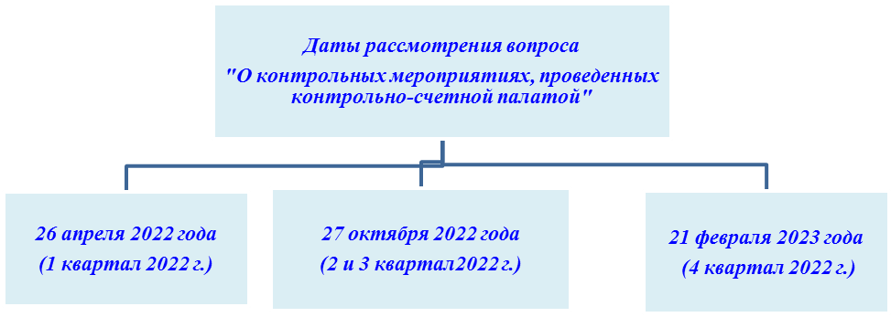
26 апреля 2022 г.
(1 квартал 2022 г.)
27 октября 2022 г.
(2 и 3 квартал 2022 г.)
21 февраля 2023 г.
(4 квартал 2022 г.)

Рис. 10
По рекомендациям членов Президиума, в марте специалисты контрольно-счетной палаты провели рабочее совещание с представителями районного управления образования и руководителями образовательных организаций Вельского района по финансовой грамотности.
Тема совещания – обзор выявленных контрольно-счетной палатой нарушений при проведении контрольных мероприятий в образовательных учреждениях, а также исключение возможных рисков нецелевого и неэффективного использования бюджетных средств.

Рассмотрение вопросов о реализации муниципальных программ: Рассмотрение отчетов о реализации муниципальных программ относится к компетенции президиума Собрания депутатов.

Контроль исполнения муниципальных программ муниципальных

Об организации пассажирских перевозок
(25 января)
06 декабря )
Развитие дошкольного, общего и дополнительного
образования (01 марта)
Комплексное развитие
сельских территорий
(20 июня)

Развитие агропромышленного комплекса" (25 мая)
Развитие физической культуры и спорта
(26 декабря)

Рис.11
5) Информирование населения о деятельности Собрания депутатов
В 2022 году активная работа осуществлялась по освещению деятельности Собрания депутатов в средствах массовой информации. Собрание депутатов активно взаимодействует с районными газетами «Вельские вести» и «Вельская неделя».
В целях освещения работы Собрания депутатов принята муниципальная программа «Информационное обеспечение деятельности органов местного самоуправления».
В 2022 году было опубликовано:
7 нормативных правовых актов Собрания депутатов (газета «Вельские вести»),
12 информационных материалов о деятельности депутатов Собрания депутатов 7 созыва (газета «Вельская неделя»),
6 сюжетов о работе Собрания депутатов размещено в выпусках программы «Югрегион – Информ», а также в интернет группе «В объективе Вельск». Сюжеты прилагаем на электронном носителе (флешке).
В октябре 2020 года Собранием депутатов создана своя страничка в социальной сети «Контакт», где размещается актуальная информация о работе Собрания депутатов, о работе депутатов, о принимаемых нормативных правовых актах. ВК: vk.com/public199440504. В 2022 году было размещено 504 информационных материалов.
В декабре 2022 года создана страничка в социальной сети «Одноклассники». ОК: ok.ru/group/70000001528887
Информация о работе Собрания депутатов и депутатов размещается на сайте Собрания депутатов. Сайт: sobranievelsk.ru.
В соответствии с Положением о порядке разработки, принятия и вступления в силу муниципальных правовых актов Собрания депутатов, официальным опубликованием решений Собрания депутатов считается публикация их в официально уполномоченных средствах массовой информации.
Официальным изданием, в котором публикуются документы Собрания депутатов, является газета «Вельские вести».
Газета «Вельские вести» постоянно освещала заседания, в ней опубликовывались нормативные правовые акты, а также информация о принимаемых на сессиях решениях. Таким образом население получало объективную информацию о деятельности Собрания депутатов.
Информация о правовых актах размещалась в социальной сети «Контакт», «Одноклассники», на сайте Собрания депутатов.
По предложению депутатов при принятии бюджета на 2022 год скорректирована муниципальная программа «Информационное обеспечение деятельности органов местного самоуправления». По данной Программе Собранию депутатов выделено 200 тыс. руб.
6) Работа с обращениями граждан.
Основная задача Собрания депутатов — решение проблем населения, диалог с избирателями. Поэтому мы ставим задачу депутатам максимально встречаться с избирателями в любых форматах.
С октября 2022 года совместно с газетой «Вельская неделя» мы запустили проект «Слово о депутате», который знакомит читателей с депутатом по округу, озвучиваются все социальные проекты депутатов, а также их дела, реализованные в интересах своих избирателей. Публикуются контактные данные депутата, что позволит дать каждому избирателю возможность обратиться к депутату с вопросами, жалобами и предложениями (Приложение № 23).
В июне 2022 года в Вельске открылся Центр поддержки и защиты граждан "Словом и делом". Депутаты Собрания депутатов активно сотрудничают и проводят приёмы граждан по личным вопросам.
Центр открыт на базе местного отделения партии "Единая Россия". Здесь жители Вельска и Вельского района могут бесплатно получить юридическую помощь и решить наболевшие проблемы (Приложение № 24).

График приёмов граждан депутатами прилагается (Приложение № 25).
Анализ обращений граждан.

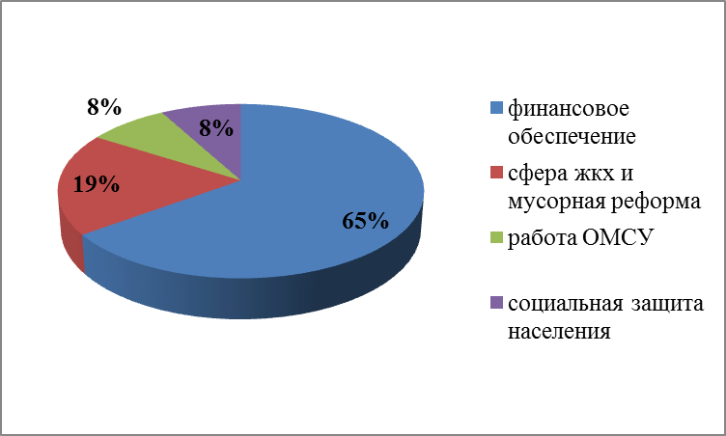

Рис.12
Анализ обращений граждан представлен в динамике за последние три года в Приложении № 26.

Отчеты депутатов перед населением.

Решением Собрания депутатов от 23 декабря 2015 года № 375 утверждено Положение об отчетах и информировании населения о деятельности органов местного самоуправления муниципального образования «Вельский муниципальный район» Архангельской области. Положение опубликовано в официальном источнике - в газете "Вельские Вести", размещено на сайте Собрания депутатов в разделе «нормативные правовые акты».
В соответствии с Положением, депутат Собрания депутатов ответственен перед избирателями и им подотчетен. Отчет депутата - это выступление депутата перед избирателями, после которого обсуждаются и подводятся итоги его работы и работы Собрания депутатов за определенный период времени. Отчет проводится в целях информирования избирателей о результатах деятельности депутата и Собрания депутатов, сбора предложений по совершенствованию работы депутата и представительного органа. Отчет включает информацию о выполнении предвыборной программы депутата, о работе, проделанной им в Собрании депутатов, его комиссиях, рабочих группах и в избирательном округе.
Депутат отчитывается перед избирателями не менее одного раза в год, в сроки, согласованные с председателем Собрания депутатов.
График проведения отчетов депутатов Собрания депутатов утверждается на заседании президиума Собрания депутатов.
Не позднее чем за 7 дней до проведения отчетов, работники аппарата Собрания депутатов обеспечивают депутата необходимыми документами и информацией о работе Собрания депутатов.

Наказы избирателей, личные приёмы депутатов и примеры решения обозначенных в них проблем.

Разобраться с проблемой, найти ответ на вопрос, добиться справедливости — эти факторы являются первопричиной того, что люди обращаются к депутатам. Прямое взаимодействие с жителями – одно из основных направлений в работе депутатов районного Собрания.
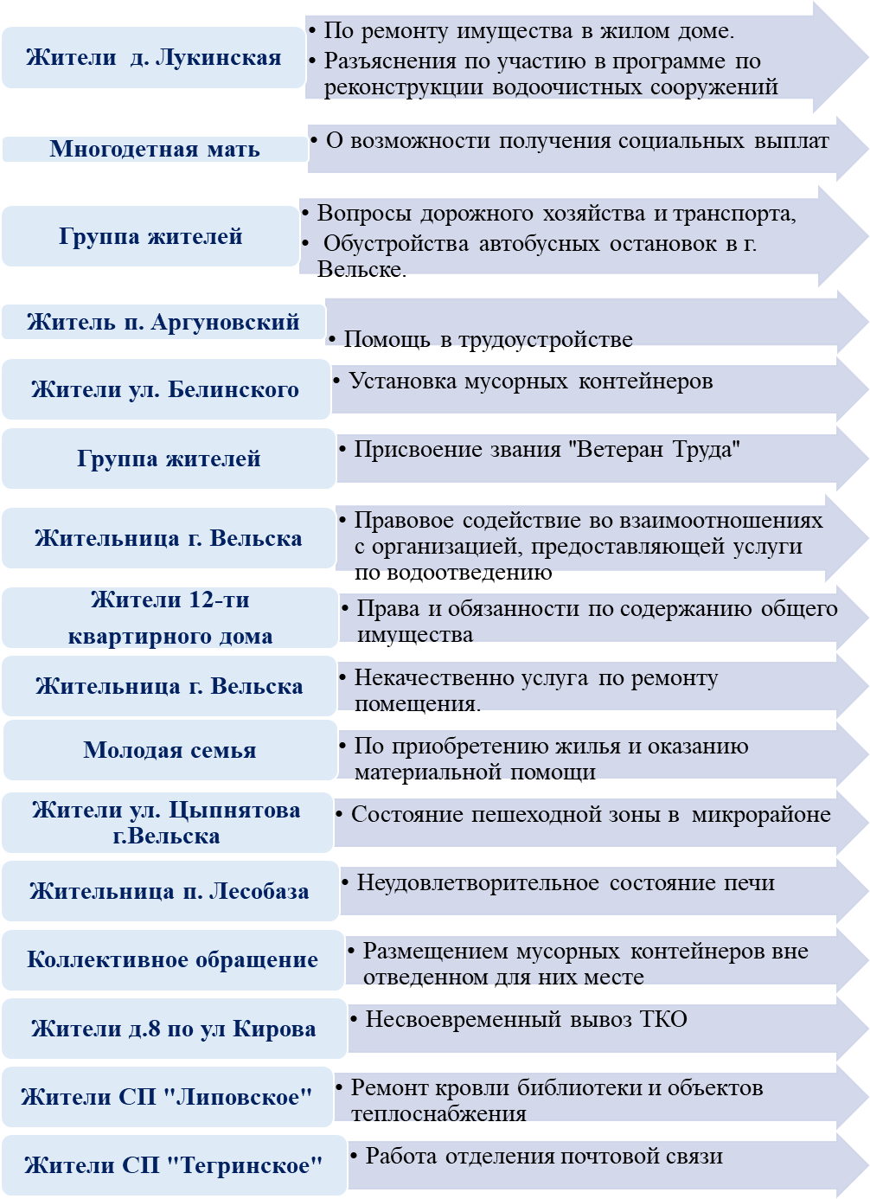

Подробно в приложении № 27.
Вопросы, поступающие депутатам всегда острые, волнующие большинство жителей. Все они взяты на контроль Собрания депутатов и тщательно отрабатываются.
Личный прием граждан – один из наиболее эффективных способов работы с населением. Это возможность напрямую обратиться к органам муниципальной власти за поддержкой в трудной ситуации. Поэтому люди понимают, что к депутату можно прийти с самыми сложными проблемами и решить их. Нас радует то, что люди охотно идут на прямой контакт.

7) Деятельность Собрания депутатов по организации взаимодействия с местным сообществом.

Общественный Совет.
Решением тридцать седьмой сессии Собрания депутатов от 28 декабря 2016 года № 456 утверждено Положение «Об Общественном совете муниципального образования «Вельский муниципальный район». Общественный совет состоит из 15 членов и срок полномочий Совета составляет три года.
Собрание депутатов активно взаимодействует с Общественным Советом. Председатель Собрания депутатов присутствует на всех заседаниях Совета и включается в рассмотрении вопрос повестки заседаний.

24 марта при Архангельском областном Собрании депутатов состоялся круглый стол «О практике работы и обмена опытом общественных советов муниципальных образований Архангельской области». Мероприятие прошло в режиме видео-конференц-связи и в нём приняли участие председатель общественного Совета Вельского района Валерий Фомин, а также депутаты районного Собрания депутатов.
В связи с тем, что в феврале 2023 года полномочия Общественного Совета Вельского муниципального района заканчиваются, в декабре 2022 года Собрание депутатов объявило о начале процедуры формирования Общественного совета Вельского муниципального района.
Информация о конкурсе была опубликована в газетах «Вельские вести» и «Вельская неделя», а также размещена на сайтах Собрания депутатов и администрации и в социальной сети Контакт.
21 февраля на президиуме Собрания депутатов утвержден новый состав Общественного Совета (7 членов от Собрания депутатов).

Сегодня общественный Совет, созданный в нашем районе, планомерно выстраивает свою деятельность, размещает информацию о своей работе на сайте районной администрации.
Главный принцип работы общественного совета – независимость его деятельности.
Совет имеет свою страничку в социальной сети «Контакт» https://vk.com/public203508401.
Деятельность общественного Совета призвана сократить дистанцию между органами власти и общественностью, повысить уровень доверия к власти и эффективность работы органов власти.

Публичные слушания.
В августе Собранием депутатов проведены публичные слушания по проекту решения «О внесении изменений и дополнений в Устав Вельского муниципального района Архангельской области».
В декабре проведены публичные слушания по проекту бюджета на 2023 и последующие 2024 и 2025 годы.
Информацию размешена на официальном сайте Собрания депутатов и администрации Вельского муниципального района https://sobranievelsk.ru/, www.velskmo.ru.

Поддержка общественных инициатив.
28 февраля 2022 года Концепцию развития территориального общественного самоуправления обсудили на заседании «круглого стола» при Архангельском областном Собрании депутатов. Заседание прошло в режиме видео-конференц-связи, в его работе приняла участие председатель Собрания Татьяна Абрамова.
В Вельском районе зарегистрировано 124 ТОСов. В форме некоммерческой организации зарегистрировано 54 ТОС.
Вельский район является лидером по ТОСовскому движению. Депутаты Собрания депутатов входят в состав комиссия по проведению районных конкурсов «Лучший ТОС» и «Самый лучший активист на территории Вельского муниципального района».
Реализация муниципальной программы по развитию и реализации ТОС в 2022 году была рассмотрена наи заседании Президиума, о чем говорилось ранее.

11 февраля 2022 года на заседании Координационного Совета представительных органов поселений при Собрании депутатов Вельского муниципального района обсудили изменения, которые с 2022 года коснутся реализации гражданских инициатив органами территориального общественного самоуправления в Вельском районе. Так, в 2022 году районное положение о конкурсе проектов ТОС полностью обновлено: вводится публичная защита и бальная оценка проектов, меняется структура.

На одном из заседаний Координационного Совета шло обсуждение новой формы реализации гражданских инициатив – это инициативное бюджетирование. Основная задача инициативного бюджетирования - это поддержка инициатив жителей в решении вопросов местного значения. В бюджете района на 2022 год на инициативные проекты были предусмотрены денежные средства в размере 400 тыс. руб.
Основная задача инициативного бюджетирования - поддержка инициатив жителей в решении вопросов местного значения. Положение о рассмотрении инициативных проектов утверждено решением Собрания депутатов от 17 февраля 2021 года №368 с изменениями от 29 сентября 2021 года №415).
Реализация инициативных проектов осуществляется в течение календарного года, Собранием депутатов осуществляется контроль за реализацией проектов.
25 ноября 2022 года практику инициативного бюджетирования в поселениях Вельского района обсудили на заседании Палаты молодых депутатов при Собрании депутатов Вельского муниципального района.

Некоммерческие организации
Ежегодно в Вельском муниципальном районе проводится конкурс по распределению субсидии на поддержку некоммерческих организаций. (Районный конкурс целевых проектов СО НКО). Депутаты Собрания депутатов входят в состав данной комиссии. В 2022 году поддержано шесть проектов на общую сумму 396 114 рублей.
Губернаторским центром «Вместе мы сильнее» поддержано два проекта представленные на конкурс Кудриным Николаем, ресурсный центр Тропа.
Вопросы НКО тоже ежегодно рассматриваются на заседаниях Собрания депутатов.

Создание общественных, экспертных Советов и комиссий
при Собрании депутатов

При районном Собрании депутатов создана рабочая (экспертная) группа по реализации в Вельском районе Федерального закона «Об отходах производства и потребления». В 2022 году состоялось 4 заседания рабочей группы. На них обсуждалась информация по решению вопросов организации раздельного сбора мусора в Вельском районе, а также вопросы замены мусорных контейнеров на современные и вывоз мусора.

При районном Собрании депутатов создана комиссия Собрания депутатов по контролю за строительством и ремонтами в районе. Работа комиссии – это выезды в территории, где осуществляется строительство или ремонт объектов социальной сферы.

При районном Собрании депутатов создана рабочая (экспертная) группа по контролю за состоянием дорог. Рабочая группа по контролю за состоянием дорог неоднократно выезжала на участок автодороги по улице Кирова и Лесобазы.
На сессии районного Собрания 4 марта 2020 года в адрес директора Дорожного агентства «Архангельскавтодор» и Министра транспорта Архангельской области было направлено обращение о приведении данного участка автодороги в порядок.
В итоге, в июне 2020 года проведен ремонт автодороги Коноша-Шангалы, проходящей через город Вельск по ул. Кирова. Рабочая группа контролировала ход ремонта.

При Собрании депутатов создана комиссия по рассмотрению материалов о присвоении звания «Почетный гражданин Вельского муниципального района». В 2022 году заседание комиссии состоялось 8 февраля. Приложение № 28.
На заседании обсудили две кандидатуры для присвоения звания Почетного гражданина Вельского района: Заниной В.А. (ходатайство Вельского районного Совета женщин) и Звягинского С.А. (ходатайство общественной организации «Союз десантников»). Обе кандидатуры одобрены комиссией для присвоения звания «Почетного гражданина Вельского муниципального района». Решение о присвоении звания было принято на заседании сессии Собрания депутатов.
Взаимодействие Собрания депутатов с общественными организациями.

В течение 2022 года, как и в предыдущие годы, Собрание депутатов сотрудничало:

- с Вельским местным отделением «Российский Красный крест» (В октябре прошло заседание Президиума, в котором приняли участие председатель Вельского местного отделения «Красный крест» Н. Е. Кривоногих, а также районные депутаты и представители районной администрации. В рамках повестки заседания президиума рассмотрены вопросы организации деятельности Красного Креста в Вельском районе, а также обсудили планы по развитию организации).
- с зональным центром патриотического воспитания в Вельском районе и с Вельским военно-морским клубом. На базе этих учреждений в ноябре прошло заседание Координационного Совета представительных органов при Собрании депутатов Вельского района. Были обсуждены вопросы об организации патриотического воспитания и мерах поддержки деятельности в сфере патриотического воспитания в Вельском районе и реализациия «Стратегии развития военно-патриотического воспитания в Архангельской области до 2027 года.
- с ветеранской организацией Вельского района (в 2022 году при поддержке депутатов Совету ветеранов выделено новое просторное помещение в здании на ул. Карпеченко в г. Вельске).
- с региональной общественной организацией «Совет женщин Архангельской области» (участие в работе регионального съезда женщин, участие в заседаниях Президиума общественной организацией «Совет женщин Архангельской области»).
- с женской палатой депутатов Архангельской области (участие в заседаниях Женской палаты депутатов).

Общественный контроль
На сессиях Собрания депутатов присутствуют представители от общественных организаций Вельского района, а также представители средств массовой информации и телевидения. Их взаимодействие с Собранием депутатов регулируется Регламентом Собрания депутатов.

8) Награды депутатов в 2022 году

Почётная грамота администрации Вельского района (7)
Благодарность АОСД (2)

Благодарственное письмо Губернатора АО (3)
Благодарственное
письмо АОСД (4)

Благодарственное письмо Собрания депутатов (5)
Почётная грамота Собрания депутатов (6)

Благодарность Вельского отделения «Российский Красный Крест» (3)

Рис.12

